Родной
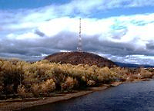
земли ….дыханье …

«ИЗДАТЕЛЬ"

Родной
земли
дыханье…
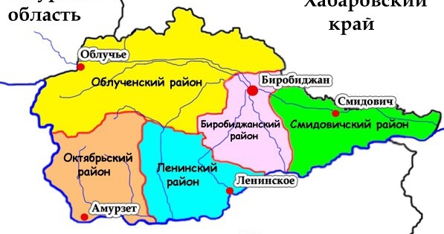

БИРОБИДЖАН
ШКОЛА №9
2019

«Родной земли дыханье»: сборник творческих работ учащихся 6-х классов; школьный проект «Юбилей области» / МБОУ «ООШ №9» г. Биробиджан ЕАО; сост. О.В. Петелина. – 2-я кн.- Биробиджан: «Издатель» 2019. – сг. Биробиджа

Хотим о Родине своей
Сказать слова на юбилей!

Моя земля

В нашей стране есть замечательная область – ЕАО. Она объединяет пять районов. Столицей области является город Биробиджан. На его территории много школ, предприятий, садов и парков. Город очень гостеприимный: туристы со всех уголков страны приезжают полюбоваться красотами дальневосточного уголка. Не обходится наш город без праздников, марафонов и различных мероприятий. С каждым годом столица области преображается, становится всё краше. Доказать, что наш город самый дружелюбный, не составит никакого труда. Тот, кто ещё здесь не бывал, многое потерял.
Марьян Тагир

Я живу в Еврейской Автономной области. Она самая лучшая в мире, так как здесь добрые люди. Может быть, она и маленькая, но очень уютная. В ней хватит места для всех. Область хороша тем, что ее люди живут в мире.
Рыженьков Никита

Я родился в ЕАО. Наша область – красивый, надежный, приветливый дом. Каждый мой день, прожитый здесь, по-своему прекрасен! Хочется верить, что это навсегда!
Кужелев Виктор

Биробиджан – очень красивый город, хоть и небольшой. Биробиджан – столица Еврейской автономной области, самой лучшей области в стране! Седьмого мая ей исполнится 85 лет - большой праздник для всех жителей нашей области!
Кириллов Алексей
В стихах признание в любви,
Богатства Родины-земли!

Родина

Что вы Родиной зовёте?
Школьный дворик? Старый парк?
Домик, что на повороте?
Или площадь, где есть танк?

Что вам дорого и мило?
Что у сердца не отнять?
Поле в зарослях крапивы?
Лавочку, где ждёт вас мать?

Что вам дорого на свете?
Плачете во сне о чём?
Что за песню вы поёте,
Вспоминая отчий дом?

Родина – мой дом с тропинкой…
Лавочка, что у ворот…
Озеро в цветах кувшинки…
Песня, в сердце что живёт!..

Кужелев Виктор.

***
Родимый край!
Моя родная область!
Спешу к тебе,
Несу я свой привет!
И пусть знакомы мы совсем недолго,
Милее нет тебя уже 13 лет!

Мы вместе день за днём,
И год за годом!
Мы неразлучны,
Мы всегда вдвоём!
В душе моей останешься навечно,
И в будущем мы счастье обретём!..

Преодолеем вместе
Все невзгоды!
Дороже нет тебя,
Родной порог!
Мы вместе, край родной,
сумеем много,
Пройдём немало трудностей, дорог…

Рыженьков Никита.
Сказки любит детвора.
Послушать сказочки пора!

Беглянка Бира.

В недалёком царстве, дальневосточном государстве, жил – поживал король Амур. Большой, красивый, величавый, славился он своим могучим нравом. И была у Амура дочь - красавица Бира. Царство речного повелителя было небольшим, и смелая речушка свободно текла то в одну, то в другую сторону, прогуливаясь по родным просторам.
Однажды повстречала Бирушка молодого красавца Даура, быстрого, глубокого и смелого. Полюбился Бире пылкий Даур, загрустила она, запечалилась: не одобрит грозный Амур выбора дочери, не позволит покинуть родные места. Решили Бира с Дауром бежать от грозного отца, отправиться на неизведанный восток.
Взбунтовался отец Амур, разозлился, отправил в погоню двести быстрых ручьёв, приказал изловить беглянку и вернуть домой. Бросились ручьи вдогонку. Почувствовала Бира погоню и говорит Дауру:
- Не справиться нам с отцом силою, нужно хитростью.
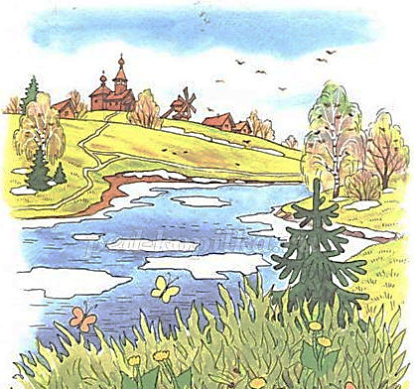
Свернули беглецы к ближайшему болоту и спрятались в густых камышах. Ручьи долго осматривались, но следов влюблённых так и не нашли. Переждав опасность, Бира и Даур продолжили свой путь и добрались до могучего Биджана.
- Спрячь нас, великий Биджан, от гнева грозного отца.
А Биджан им и отвечает:
- Не силён я бороться с Амуром. Не справиться мне со владыкою! Воротитесь, поклонитесь отцу, помиритесь. А каждую весну, во время половодья, вы сможете встречаться и несколько дней быть вместе.
Согласились молодые влюбленные вернуться каждый в своё русло. Грозный Амур не сразу успокоился, но простил свою непослушную дочь.
Каждый год в конце апреля, когда воды талых снегов вдоволь наполняют берега молодых рек, красавица Бира стремится к возлюбленному, чтобы несколько счастливых дней побыть рядом с милым сердцу Дауром.
Федорович Леонид.

Маленький город.
Давным-давно жил на свете маленький город, и не было у него даже имени. Бродил он по всему белому свету, пока не встретил реку. Она привлекла его своими красотами: возле неё росли густые березовые рощи, обширные поляны пестрили разноцветными красками. Городу так это понравилось, что он решил остаться возле речки-красавицы навсегда.
Время шло, и стало маленькому городу очень скучно: для полного счастья стало мало того великолепия, которым совсем недавно он так восхищался.
Наступило лето. В один теплый вечер на реке показался корабль, люди на нём удивились красотам берегов и решили причалить во что бы то ни стало.
Так в городке появились первые жители. С каждым годом их становилось всё больше и больше. Люди стали звать город Биробиджаном, славя реку, приведшую их к нему.
Со временем город так изменился, что не могло быть скучно в нём даже зимой. Жили биробиджанцы, не тужили, да иноземным гостям рассказывали, как впервые увидели свои теперь уже родные земли.
С тех пор все, кто хоть раз побывал в этом приветливом городе, мечтали туда вернуться.
Марьян Тагир.
Скупой старик.
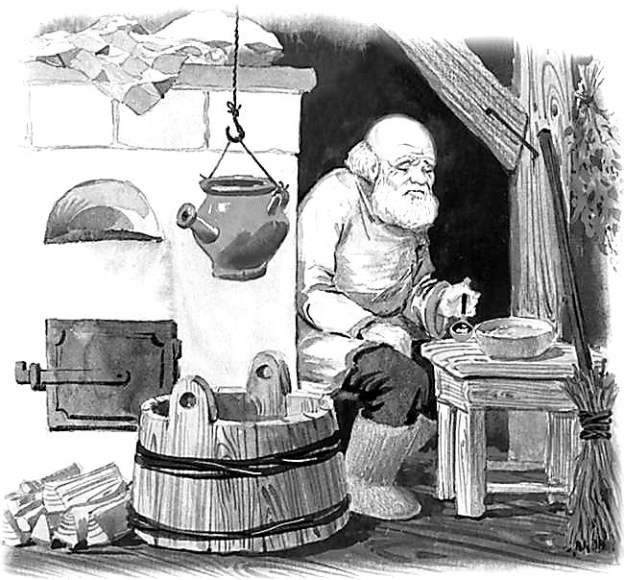
Жил на свете старик. И жил он совсем один, потому что не хотел тратить свои деньги ни на кого. Всю жизнь он только и занимался тем, что складывал свои сокровища в сундук под кроватью. Старик был настолько скупой, что самому себе отказывал во всём.
Так прошло много лет, у старика от сбережений кругом шла голова. Стал он бояться каждого шороха и только ночью открывал сундук и любовался своими деньгами.
Однажды летом, когда в садах поспели фрукты, дед проснулся, услышав голоса. Это дети пробрались в сад, чтобы собрать упавшие на землю яблоки. Перепугавшись, хозяин сокровища схватил ружьё и выбежал на улицу. Нежданные гости разбежались в разные стороны. С тех пор дом старика и вовсе обходили стороной.
От скуки богач прикормил маленькую мышь, забегавшую в его дом без спроса. Долгими вечерами он разговаривал со своей гостьей и даже показывал ей свои богатства.
Как-то раз старик открыл сундук, чтобы положить свои накопления, а обнаружил в нём лишь пыль да паутину. Маленькая дырочка в уголочке выдала воришку.
Долго плакал старик да ругал себя за бессмысленные годы. Но вскоре успокоился и стал намного добрее. Каждое лето он угощал детвору вкусными яблоками.
А глупая мышь в одиночку рыла себе очередную норку.
Марьян Тагир.
О Родине достойные слова
В пословицы сложила детвора!

Пословицы.

Горжусь, край, тобой, как самим собой.
Недаром говорится, что важно, где родиться.
Кто за родину горой, тот для матери - герой.
Родина за тобой, за неё горою стой.
Кириллов Алексей

На чужой стороне молись за родину вдвойне.
По перу птицу знай и родину не предавай.
Живёшь за горою, нет сердцу покою.
Федорович Леонид

Важно не то, где родился, а где пригодился.
Кто любит трудиться, тем семья гордится.
Одна у человека Родина-мать, умей за неё постоять.
Если дома нет, то не мил весь свет.
Рыженьков Никита
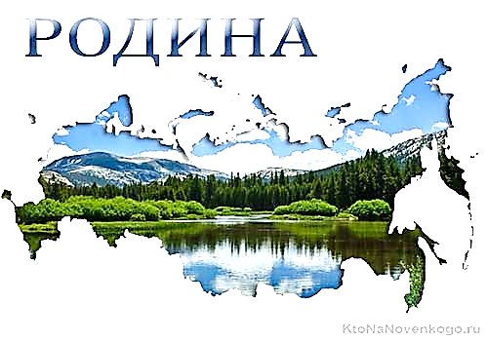

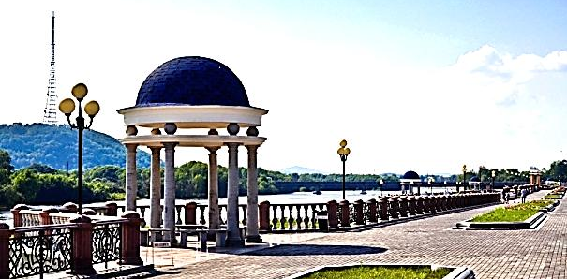

Кто в гости не ездит, тот тоски не знает.
Всякий корешок по родине тоскует.
Тот мне и свой, кто родился рядышком со мной.
Бельтюков Максим

Кто родину оберегает, тот горя не знает.
Народ того героем зовёт, кто родину свою спасёт.
На родной стороне счастлив будешь ты вдвойне.
Нет земли краше, чем родина наша.
Марья Тагир

Всем надобно желать родную землю сберегать.
Не ищи добра на стороне
и не думай о войне.
Оглянись назад,
тебе дома каждый рад.

Кужелев Виктор

Мир – загадка! Милый друг,
Догадайся, что вокруг?

Загадки.

Через город протянулась,
Вся дугою изогнулась,
Зимой спит себе бесславно,
Весною может быть коварна. (Бира)

Есть у Биры суровый друг,
Обросший мхом, без ног, без рук,
К себе гостей он не зовёт,
В глуши один совсем живёт. (болото)
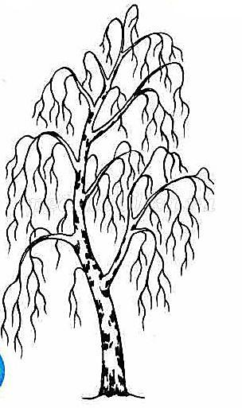
Ярко-жёлтый сочный блин
В небе синем - господин,
Его красавица Луна
Съедает каждый день одна. (солнце)

Стоит красавица в сарафане белом,
Тихая и скромная, смотрит так несмело.
Осинушки и сосны – верные подружки -
Ласково касаются ветками друг дружку.
(берёза)

В каждом доме есть хозяин,
Без него и жизни нет.
Жарит, светит, греет, парит,
Дарит людям яркий свет. (огонь)

Посреди избы – толстуха,
В семье – главная стряпуха,
Дарит всем тепло, уют,
Обогреет всех вокруг. (печь)

Собралось большое войско –
Сабли острые вперёд!
Ранит, режет очень остро –
Враг сильнейший не пройдёт! (пчёлы)

У двери большой охранник –
Территории начальник!
Не пропустит никого,
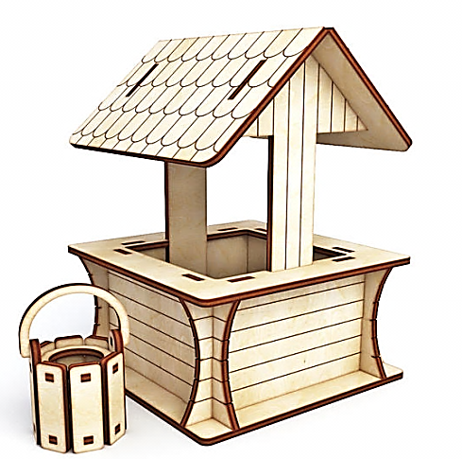
Только друга своего! (собака)

В деревне – чаша, в ней – вода
Не убудет никогда.
Сколько вёдер ни возьмёшь,
Дна у чаши не найдёшь. (колодец)

Корабль по небу плывёт,
В путешествие зовёт
За моря и океаны,
В неизведанные страны. (туча)

Есть в городе зелёный остров,
Там воздух, птицы, солнца свет,
Качели, речка, тренажёры,
Приятней места людям нет!
(парк)
Застучали барабаны
Над лесом, полем и рекой.
Детвора не испугалась
И не просится домой. (гром)
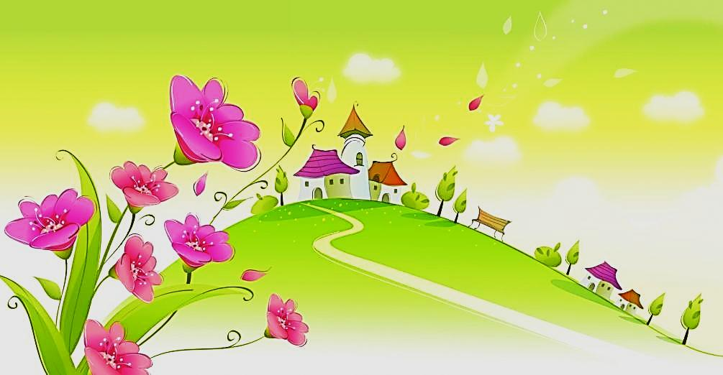

Лента серая легла
На деревню, на поля,
За собою всех зовёт
Вдаль бегущий поворот.
(дорога)
В стихотворении намёк,
Всем ребятушкам – урок!

Признание.

Люблю тебя, Биробиджан!
Люблю с момента первой встречи!
Дар восхищать, себе замечу,
Биробиджану Богом дам!

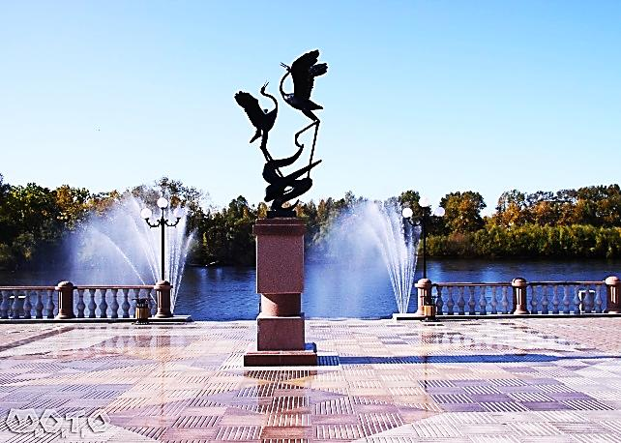
Дар восхищать своим уютом,
Прохладой липовых аллей,
Дар быть не временным приютом,
А родиной души моей!

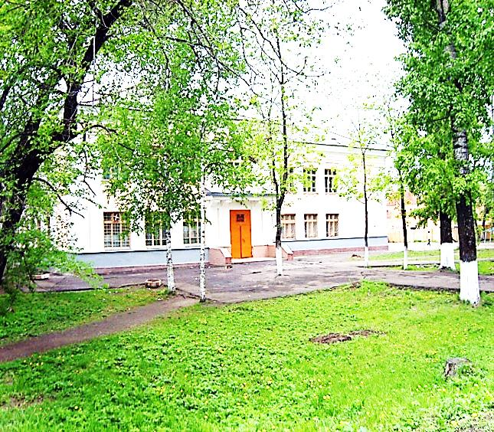
Быть родиной, роднёй, родимым…
Быть домом – нужно заслужить!..
«Биробиджан!» - в душе отныне
Поётся так, что хочешь жить!

Петелина
Оксана Валерьевна.

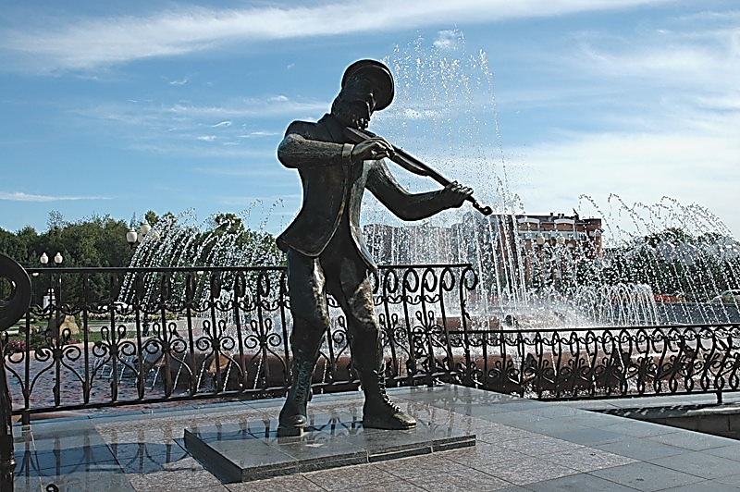
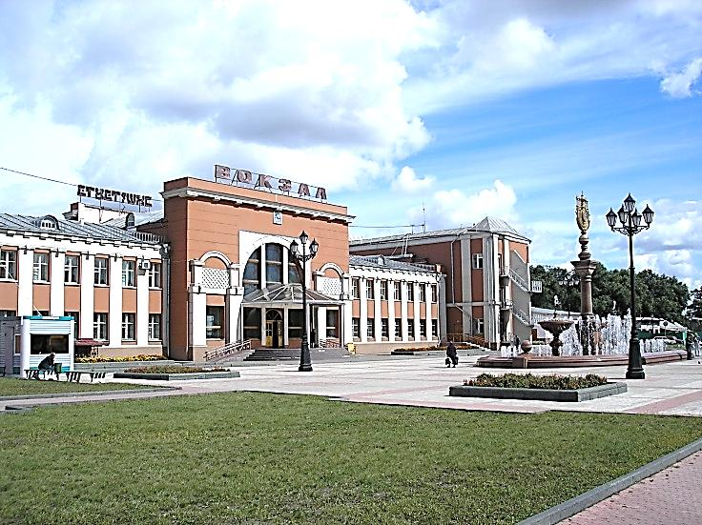

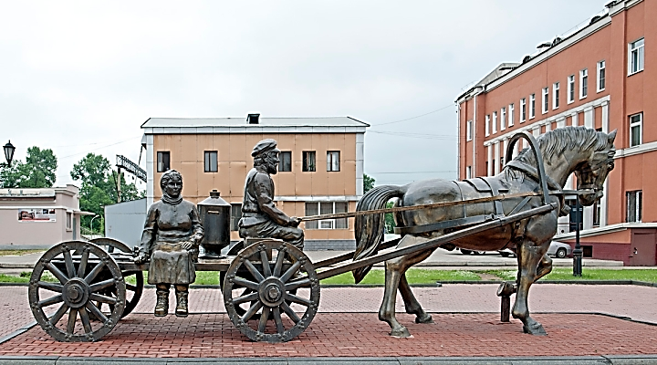
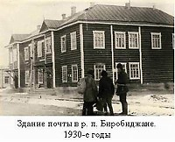

С о д е р ж а н и е :

Несколько строк о малой родине.
Стихотворения.
Сказки.
Пословицы.
Загадки.
Заключение.

Участники проекта:

Бельтюков Максим
Кириллов Алексей
Кужелев Виктор
Марьян Тагир
Рыженьков Никита
Федорович Леонид

Ответственный за выпуск:
Петелина
Оксана Валерьевна

«Издатель»

«Родной земли
дыханье…»

отпечатано
22. 04. 2019
г. Биробиджан
школа №9

